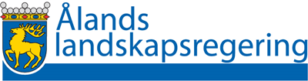

COVID-19

Har du förkylningssymptom?
Did you catch a cold?

Ring/Call

ÅHS Corona information
+358 18 535 313

